Ордер на разработку процесса

Договор (Заказ): | ATLAS
Номер/дата ордера: | №1 от _____________2025г.
Наименование процесса: | Автоматизация процесса онлайн заказа услуги
Вход процесса: | Заявка на оказание услуги ATLAS
Выход процесса: | Зарегистрированная заявка на услугу
Уровень сложности: | 20 story points (40 чел/часов)
Признак выполнения работы (результат): | Реализована автоматизированная подача заявки на услуги ATLAS через онлайн-форму с присвоением уникального номера, регистрацией в реестре и отправкой уведомления клиенту.
Профиль нагрузки: | 3 000 пользователей / заявок ежемесячно  (≈ 100 заявок в день, включая действующих и новых клиентов).

Содержание

1. Характеристика процесса 3
2. Диаграмма процесса (BPMN) 4
3. Пользовательский интерфейс (UI/UX) 4
4. Сценарии тестирования (QA) 7
4.1. Авторизация в системе 7
4.2. Сценарий тестирования 8

1. Характеристика процесса

Процесс направлен на автоматизацию приёма и регистрации заявок на услуги компании ATLAS через официальный сайт.
Его цель — обеспечить клиентам возможность быстро и удобно оформить заказ онлайн без участия сотрудников колл-центра.
Автоматизация позволит сократить время обработки обращений, повысить прозрачность взаимодействия с клиентами, исключить ручное внесение данных и снизить нагрузку на филиалы и офис поддержки.
После заполнения формы заявка генерируется уникальный номер заказа; отправляется уведомление на почту клиента; заявка направляется ответственному специалисту компании ATLAS. Это обеспечивает прозрачность, автоматизацию первичного контакта и снижение нагрузки на филиалы.

2. Диаграмма процесса (BPMN)
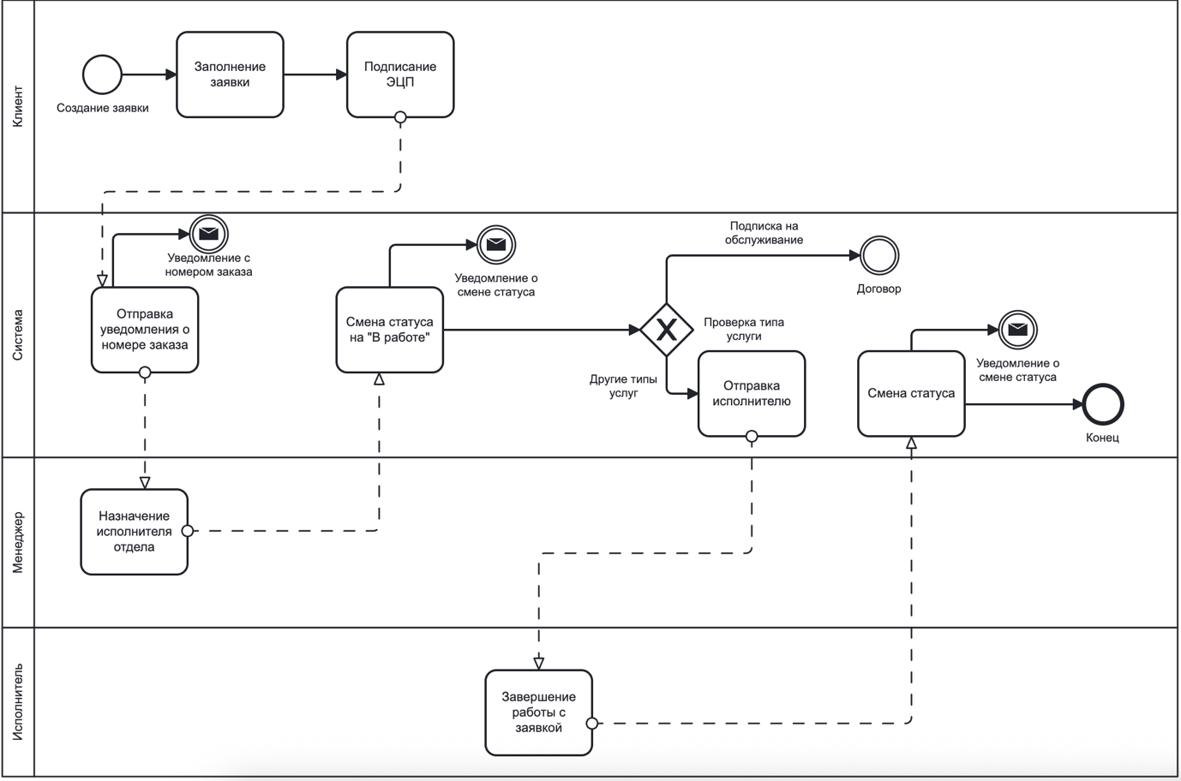

Шаги процесса:

№ | Шаг процесса | Вход операции | Выход операции | Роль
1 | Заполнение заявки | Разработанная в системе форма заявки с данными клиента | Заполненная по форме заявка на услугу | Клиент
2 |  | Подписание заявки с использованием ЭЦП | Сформированная и подписанная в системе заявка на услугу | Клиент
  Отправка заявки
3 | Отправка уведомления о номере заказа | Зарегистрированная в системе заявка на услугу с номером заказа | Отправка уведомления на почту клиента «Ваша заявка на ‘название услуги’ зарегистрирована под номером ‘номер заказа’» | Система
4 | Назначение исполнителя | Заявка, поступившая менеджеру компании | Заявка с назначенным по ней исполнителем | Менеджер компании
5 | Смена статуса | Заявка с назначенным по ней исполнителем отдела | Заявка с назначенным по ней исполнителем отдела и статусом «В работе» | Система
6 | Отправка заявителю уведомления о смене статуса заявки | Заявка с назначенным по ней исполнителем отдела и статусом «В работе» | Уведомление на почту о заявителя о смене статуса на «В работе» | Система
7 | Проверка типа услуги | Заявка с указанным в ней типом услуги, со статусом «В работе» | Заявка с указанным типом услуги, если вид услуги «Подписка на обслуживание» -формирование договор, другой вид услуги- исполнителю на завершение | Система
8 | Формирование и подписание договора | Проверенная заявка, определён тип услуги и данные клиента | Автоматический переход к созданию договора (См Ордер№2) | Система
8.1 | Завершение работы | Заявка, с типом услуги не «Подписка на обслуживание» | Завершенная в системе заявка на услугу, смена статуса на «выполнена» и отправка уведомления о статусе | Исполнитель

3. Структуры данных (DATA)
Форма подачи заявка «Заявка на услуги»
№ | Наименование поля | Тип данных | Форматно-логический контроль (ФЛК)
1 | Порядковый номер заявки | Счетчик | Формируется автоматически системой, формат: #####
2. | Статус заявки* | Справочник | Выбор вариантов:  -Отправлена  -Принята  -Отказана  -В работе  -Выполнена
Анкета
3. | Тип заявителя* | Радио | Выбор вариантов:  -ЮЛ  -ИП
4. | БИН организации* | Текстовое поле | Формат: ############  Отображается только при выборе типа заявителя «ЮЛ»
5. | ИИН индивидуального предпринимателя* | Текстовое поле | Формат: ############  Отображается только при выборе типа заявителя «ИП»
6. | Наименование организации или индивидуального предпринимателя* | Текстовое поле | Подтягивается автоматически из ГБД ЮЛ при вводе БИН
7. | ФИО Руководителя организации* | Текстовое поле | Подтягивается автоматически из ГБД ЮЛ при вводе БИН
8. | Номер телефона* | Текстовое поле | Формат: +7 (###) ### ## ##
9. | Адрес электронной почты* | Текстовое поле | Регулярное выражение ^[a-zA-Z0-9._%+-]+@[a-zA-Z0-9-]+.[a-zA-Z]{2,}$
10. | Регион* | Справочник | Выбор вариантов:  Алматы  Астана  Шымкент  Караганда  Актобе  Атырау  Уральск  Костанай  Петропавловск  Кокшетау  Семей  Усть-Каменогорск  Тараз  Кызылорда  Темиртау  Экибастуз  Жезказган
Данные о заказе
11. | Вид услуги* | Справочник или выбор из реестра | Выбор вариантов:  -Консалтинговые услуги  -Подписка на обслуживание  -HR-консалтинг  -Финансовый консалтинг  -Маркетинговые услуги  -IT-услуги  -Обучение и тренинги  -Юридические услуги  -Аудиторские услуги  -Партнёрские программы
12. | Тип подписки* | Справочник или выбор из реестра | Отображается только при выборе Вида услуги «Подписка на обслуживание»  Выбор вариантов:  -Базовая (Start)  -Стандартная (Business)  -Премиум (Pro)  -Корпоративная (Enterprise)  -Подписка для малых предприятий (SME)  -Аналитическая  -Обучающая  -Партнёрская  -Разовая консультация
13. | Комментарий клиента | Многострочный текст
14. | Способ связи* | Чекбокс | Выбор вариантов:  -Телефон  -Почта  -Онлайн консультация
15. | Прикрепить документы (Документы компании/ ТЗ/отчеты и т.д) | Файл | Динамическая таблица  Формат: DOCX, PDF, XLSX

3. Пользовательский интерфейс (UI/UX)

3.1. Пользовательский интерфейс «Заявка на оказание услуги ATLAS»

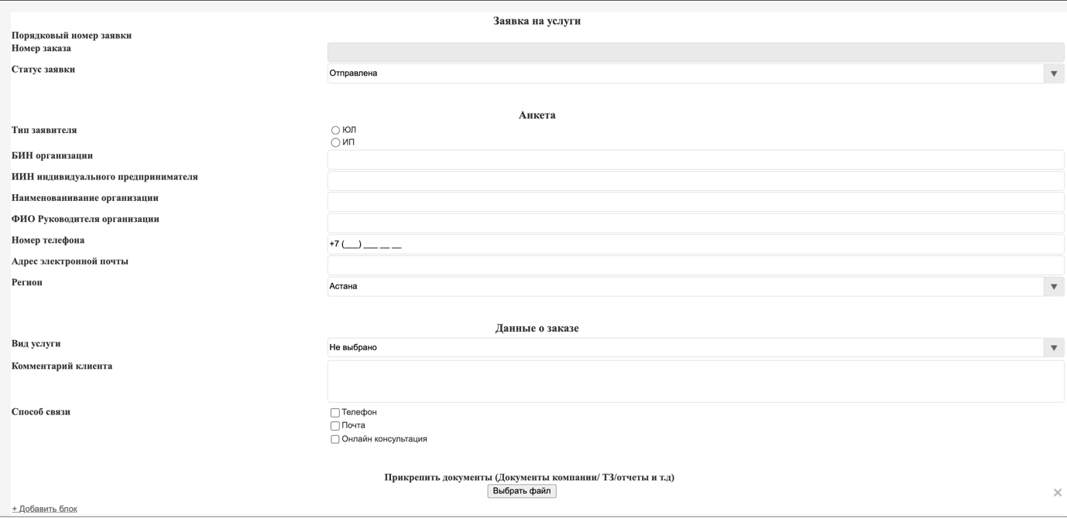
Рис. 1 – Пользовательский интерфейс «Заявка на оказание услуги ATLAS»

4. Сценарии тестирования (QA)

4.1. Авторизация в системе
Шаг | Шаг бизнес процесса (Описание действия) | Входные данные | Ожидаемый результат | Фактический результат | Пройдено/  Не пройдено/  отложено
1 | Запуск web-браузера | Выполнить запуск web-браузера | Откроется окно web-браузера | Открытие окна web-браузера | Пройдено
2 | Переход по адресу https://atlas.kz | В окне браузера в адресную строку ввести адрес https://atlas.kz | Переход по указанному адресу с запросом авторизации | Переход по указанному адресу с запросом авторизации | Пройдено
3 | Заказ услуги | Нажать на кнопку «Заказать услугу» | Откроется форма заполнения заявки | Открытие формы заполнение заявки | Пройдено

4.2. Сценарий тестирования
№ | Шаг бизнес-процесса (Описание действия) | Входные данные | Ожидаемый результат | Фактический результат | Пройдено/  Не пройдено/  отложено
1 | Заполнение заявки | Заполнение клиентом обязательных полей | Обязательны поля заполнены, заявка готова к отправке | Обязательны поля заполнены, заявка готова к отправке | Пройдено
2 |  | Подписание заявки с использованием ЭЦП | После подписания заявки ЭЦП ключом вышло сообщение «Заявка создана» | После подписания заявки ЭЦП ключом вышло сообщение «Заявка создана» | Пройдено
  Отправка заявки
3 | Отправка уведомления о номере заказа | Зарегистрированная заявка на услугу с номером заказа | Клиенту на почту пришло уведомление «Ваша заявка на ‘название услуги’ зарегистрирована под номером ‘номер заказа’» | Клиенту на почту пришло уведомление «Ваша заявка на ‘название услуги’ зарегистрирована под номером ‘номер заказа’» | Пройдено
4 | Назначение исполнителя | Заявка, поступившая менеджеру компании. Менеджер выбирает и назначает исполнителя по заявке | Заявка с назначенным по ней исполнителем поступила указанному исполнителю | Заявка с назначенным по ней исполнителем поступила указанному исполнителю | Пройдено
5 | Смена статуса | Заявка с назначенным по ней исполнителем | Заявка с назначенным по ней исполнителем изменила свой статус на «В работе» | Заявка с назначенным по ней исполнителем отдела изменила свой статус на «В работе» | Пройдено
6 | Отправка заявителю уведомления о смене статуса заявки | Заявка с назначенным по ней исполнителем отдела и статусом «В работе» | Клиенту на почту пришло уведомление о заявителя о смене статуса на «В работе» | Клиенту на почту пришло уведомление о заявителя о смене статуса на «В работе» | Пройдено
7 | Проверка типа услуги | Заявка с указанным в ней типом услуги, со статусом «В работе» | Заявка с указанным типом услуги, если тип услуги «Подписка на обслуживание» - формирование договора, другой тип - исполнителю на завершение | Заявка с указанным типом услуги, если тип услуги «Подписка на обслуживание» - формирование договора, другой тип - исполнителю на завершение | Пройдено
8 | Формирование и подписание договора | Проверенная заявка, определён тип услуги и данные клиента | Из заявки автоматически создался договор и поступил в работу бухгалтерской службе | Из заявки автоматически создался договор и поступил в работу бухгалтерской службе | Пройдено
8.1 | Завершение работы | Заявка, с типом услуги не «Подписка на обслуживание» | Завершенная в системе заявка на услугу, смена статуса на «выполнена» и отправка уведомления о статусе | Завершенная в системе заявка на услугу, смена статуса на «выполнена» и отправка уведомления о статусе | Пройдено

